WESOŁYCH ŚWIĄT
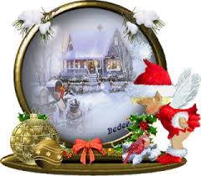

Z okazji nadchodzących
Świąt Bożego Narodzenia pragniemy przesłać najserdeczniejsze życzenia. Niech nadchodzące Święta będą
niezapomnianym czasem spędzonym
bez pośpiechu, trosk i zmartwień.
Życzymy, aby odbyły się w spokoju,
radości wśród Rodziny, Przyjaciół
oraz wszystkich Bliskich osób.
A wraz z nadchodzącym Nowym Rokiem
życzymy dużo zdrowia i szczęścia.
Niech spełnią się te
najskrytsze marzenia.
Dyrekcja ,Pracownicy Przedszkola Nr 20
„Śmiałka Umiałka”

